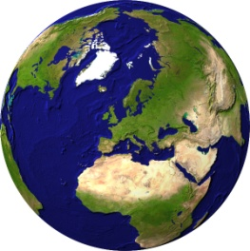
PISMENI ISPIT IZ ZEMLJOPISA
IME I PREZIME:_________________________________ BODOVI:______
RAZRED VI___ NADNEVAK:___________ OCJENA:______________
NASTAVNO GRADIVO: ZEMLJA I LJUDI
1.NADOPUNI. ________________ JE SKUP GOSPODARSKI NAJRAZVIJENIJIH ZEMALJA U
SVIJETU.
2. NA PRAZNU LINIJU NAPIŠI TERMIN KOJI NEDOSTAJE.
ŽIDOVSTVO HINDUIZAM BUDIZAM ___________ ISLAM
3.KOJI EUROPSKI JEZIK PREVLADAVA U JUŽNOJ AMERICI ?
___________________________________________________________________
4.NA ZEMLJOVIDU OSJENČAJTE DVIJE NAJMNOGOLJUDNIJE DRŽAVE U SVIJETU.
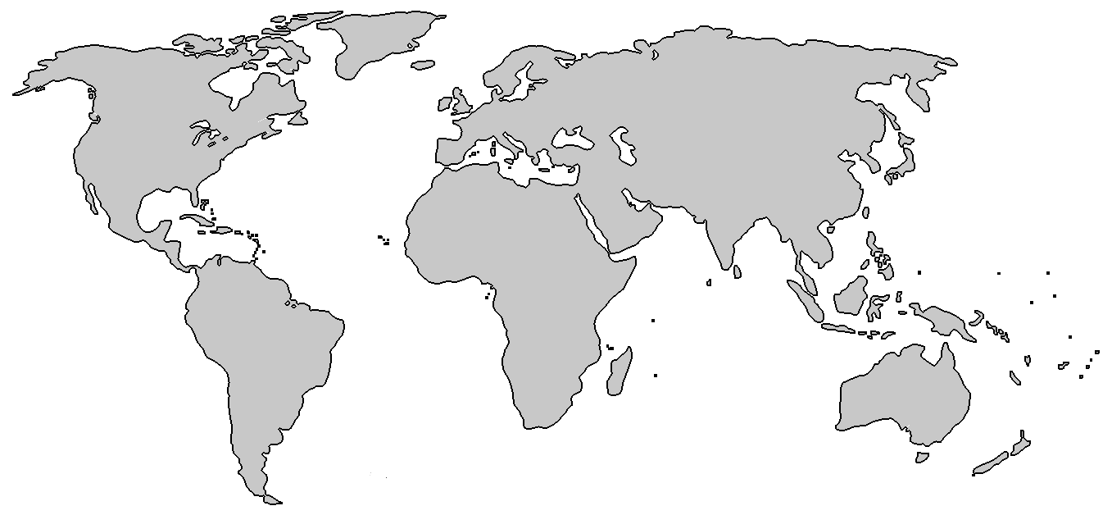
5. O ČEMU OVISI GUSTOĆA NASELJENOSTI ? OBJASNI.
_________________________________________________________________
6. PORED NAVEDENIH TERMINA, NA PRAZNE LINIJE UPIŠI LOGIČKE ODGOVORE.
RODNOST _______________ USELJAVANJE _____________
PORAST BR. STANOVNIKA ___________________
7. NADOPUNI. VOJNI SAVEZ SAD-a, KANADE, TURSKE I 25 EUROPSKIH DRŽAVA JE ____________________________________________________
8. KOJI SEKTOR DJELATNOSTI KARAKTERIZIRA SLABO RAZVIJENE ZEMLJE I NAVEDI BAREM TRI DJELATNOSTI KOJE PRIPADAJU TOM SEKTORU…
______________________________________________________________________
9. RASNE SKUPINE.
SJEVERNA AMERIKA____________________ AFRIKA_________________
AZIJA______________________ AUSTRALIJA ____________________
10. KOJA DVA PISMA SU U EUROPI NAJRASPROSTRANJENIJA?
_______________________________________________________
11. NAVEDI IMENA BAREM TRIJU LOKALITETA U HRVATSKOJ KOJI SU NA POPISU UNESCO
BAŠTINE.
______________________________________________________________________
12. NADOPUNI.
„SVETI“ GRAD TRIJU VJERA _____________________, JE SMJEŠTEN U IZRAELU.

13. U KOJEM KLIMATSKOM POJASU ŽIVI NAJMANJII RELATIVNI UDIO STANOVNIŠTVA
ZEMLJE ?
_______________________________________________
14. NAVEDI IMENA DVIJU PODORGANIZACIJA PRI UJEDINJENIM NARODIMA.
______________________

_______________________

15. NA KOJEM KONTINENTU JE NAJVEĆI BROJ DRŽAVA SA VRLO VISOKIM BNP ?

________________________________

